转关单关联问题(请回答详细)
- 我们要这样实现你们的要求。
在我们的软件点【报关单】菜单，然后【出口报关单录入】-》【转关提前报关】然后该页面里有一个按钮【转关运输申报单】。
点这个按钮马上进入转关运输申报单页面。（参考下面图片）
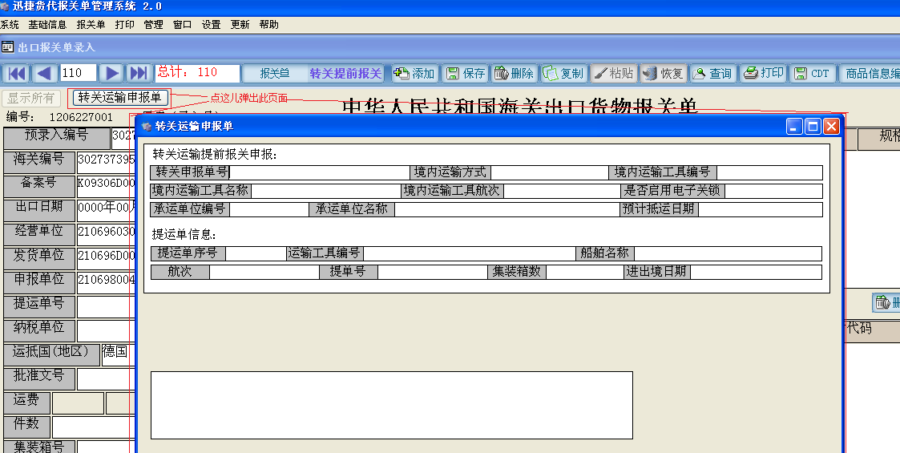

- 转关申报单号：怎么输入？这个值你们自己输入的还是自动生成的？(下面的图片)
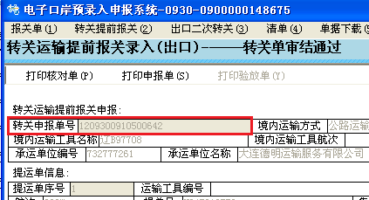

- 在E-port转关单页面的商品信息跟转关提前报关有什么关系？（详细解答）
- 集装箱信息跟转关提前报关的集装箱有什么关系？（详细解答）
- E-port的转关单页面里有三种打印样式。三个都需要吗？
- 打印时候你们自己输入的内容没有吗？（像运抵报告打印页面）

